DERS İŞLEYİŞ PLANI
İYELİK-İLGİ-BELİRTME (-i) HÂL EKİ
KALDIRIMLAR ŞİİRİ ÇALIŞMASI
Hazırlayan:
Ömer Türk – 1809A016

DERS PLANI
Ders: Türkçe
Sınıf: 6.Sınıf
Tema: 8.Tema – Millî Mücadele ve Atatürk (İyelik, ilgi ve belirtme (-i) hâl eki bu temanın 48.sayfasında geçiyor.)
Konu: İyelik, ilgi ve belirtme hâl ekinin öğrencilere bir web 2.0 aracı ile öğretilmesi.

KAZANIMLAR
- T.6.3.7. Çekim eklerinin işlevlerini ayırt eder. (İsim çekim ekleri (çoğul eki, hâl ekleri, iyelik ekleri ve soru eki) üzerinde durulur)
- T.6.3.31. Metinde önemli noktaların vurgulanış biçimlerini kavrar. (Altını çizmenin, koyu veya italik yazmanın, renklendirmenin, farklı punto veya font kullanmanın işlevi vurgulanır)

MATERYALLER
- https://coggle.it/. Bu web 2.0 uygulamasını kullanma amacım öğrencilere iyelik, ilgi ve belirtme (-i) hâl ekinin işlevlerini basit ve zevkli bir şekilde anlatmak istememdi.

KAYNAKÇA
ttps://www.dilbilgisi.net/ek-konu-anlatimi/
Google Görseller

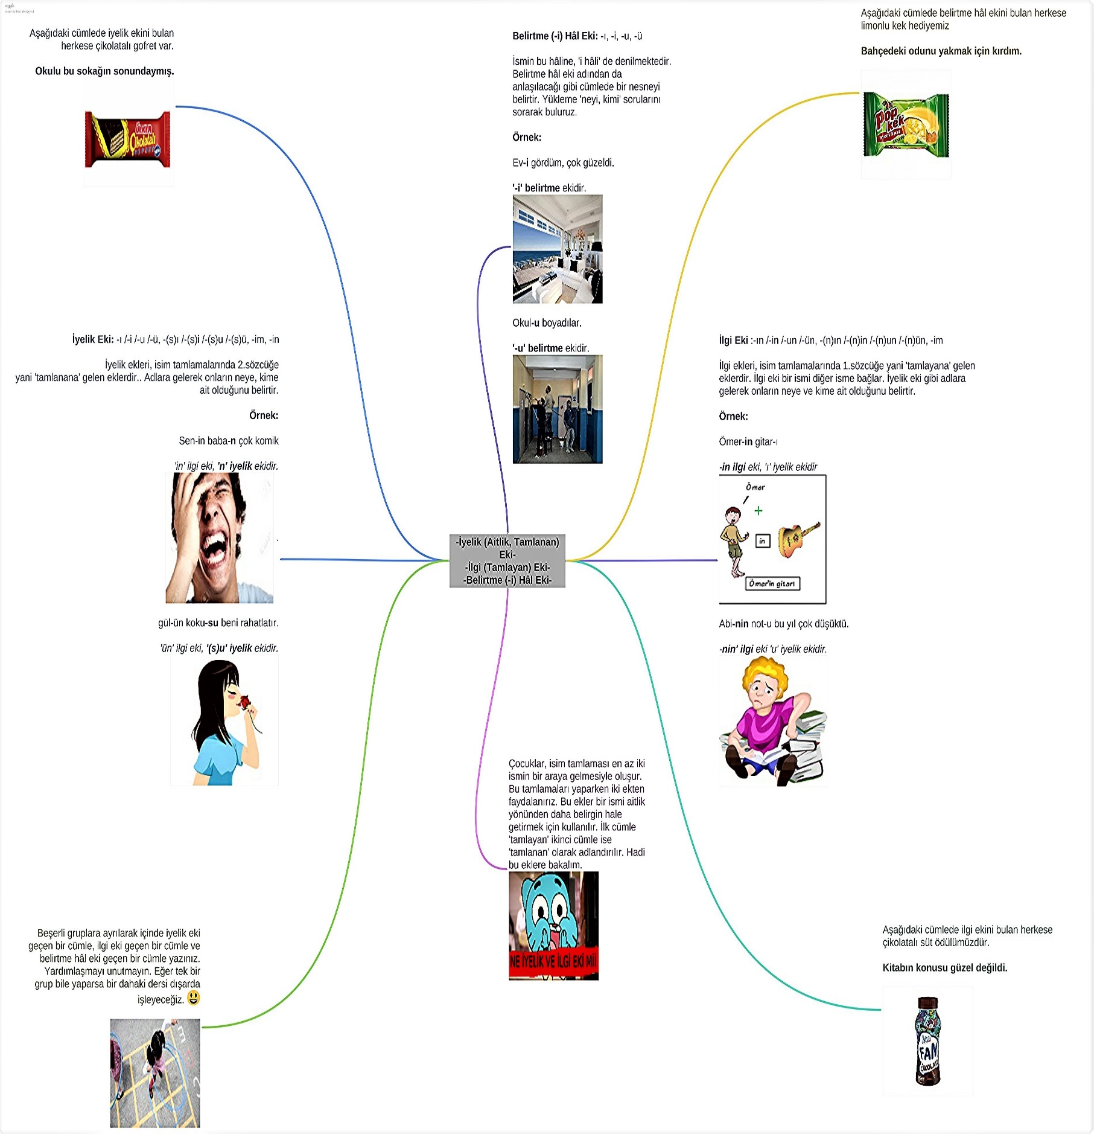
ÇALIŞMAM:

DERS PLANI
Ders: Türkçe
Sınıf: 8.Sınıf
Tema: 4.Tema – Birey ve Tema
Konu: Kaldırımlar şiirindeki metaforlar öğrencilere hangi yollar ile açıklanır.

KAZANIMLAR
- T.8.3.27. Görsellerle ilgili soruları cevaplar.
- T.8.3.25. Okudukları ile ilgili çıkarımlarda bulunur. (Neden-sonuç, amaç-sonuç, koşul, karşılaştırma, benzetme, örneklendirme, abartma, nesnel, öznel ve duygu belirten ifadeler üzerinde durulur)
- T.8.3.14. Metinle ilgili soruları cevaplar.

MATERYALLER
Kaldırımlar şiirindeki metaforların en iyi görsellerle anlatılabileceğini düşündüm. Bu yüzden herhangi bir web 2.0 aracı kullanmak yerine Google görsellerden bulduğum çeşitli resimleri şiirdeki metaforlara uygun hale getirip birleştirdim. Bu birleştirme işlemini yaparken https://www.photopea.com/ photoshop uygulamasını kullandım.

KAYNAKÇA
Google Görseller
https://www.shutterstock.com/tr/
https://tr.depositphotos.com/

ÇALIŞMAM:
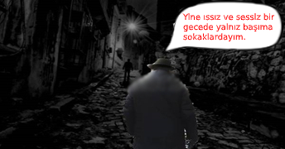
Sokaktayım, kimsesiz bir sokak ortasında;
Yürüyorum, arkama bakmadan yürüyorum.
Yolumun karanlığa saplanan noktasında,
Sanki beni bekleyen bir hayal görüyorum.

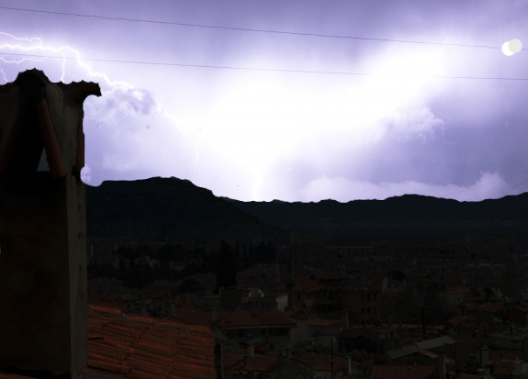
Kara gökler kül rengi bulutlarla kapanık;
Evlerin bacasını kolluyor yıldırımlar.
İn cin uykuda, yalnız iki yoldaş uyanık;
Biri benim, biri de serseri kaldırımlar.

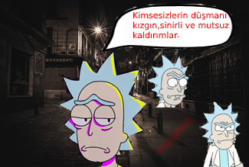

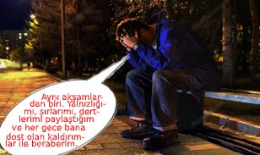
Kaldırımlar, çilekeş yalnızların annesi;
Kaldırımlar, içimde yaşamış bir insandır.
Kaldırımlar, duyulur, ses kesilince sesi;
Kaldırımlar, içimde kıvrılan bir lisandır.

Bana düşmez can vermek, yumuşak bir kucakta;
Ben bu kaldırımların emzirdiği çocuğum!
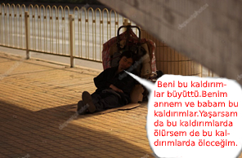
Aman, sabah olmasın, bu karanlık sokakta;
Bu karanlık sokakta bitmesin yolculuğum!

Uzanıverse gövdem, taşlara boydan boya;
Alsa buz gibi taşlar alnımdan bu ateşi.
Dalıp, sokaklar kadar esrarlı bir uykuya,
Ölse kaldırımların kara sevdalı eşi...

Yukardaki şiirle eşleştirilmiş görsellerden yola çıkarak aşağıdaki soruların cevapları sizce ne olabilir?
Şiirin Teması: Yalnızlık
Şiirin Konusu: Şairin iç dünyasındaki korkuları ve yalnızlığı kaldırımlarla yaptığı yolculukta somutlaştırılması.
Şiirin Ana Duygusu: Yalnızlıktan duyulan ölüm ve korku.
Şiirin Ana Fikri: Yalnız olmak, kimsesiz hissetmek hayatta en üzücü ve zor durumlardan biridir.

ÖDEVLERİ KENDİM YAPTIĞIMA DAİR FOTOĞRAFLAR:
